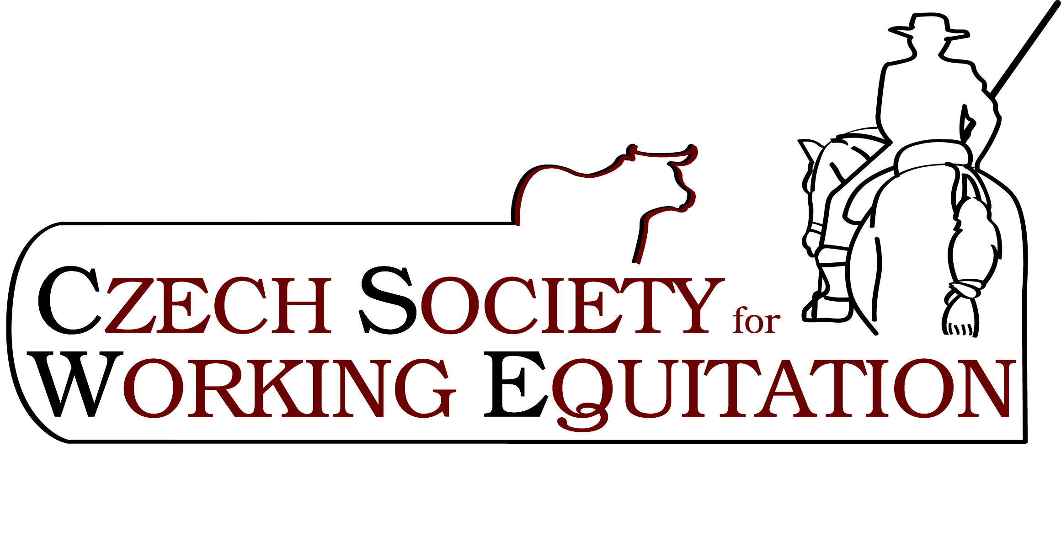
Závody Working Equitation
drezurní test, test ovladatelnosti, test rychlosti

Smrček, 8. května 2025
___________________________________________________________________________
propozice ke dni 16. 3. 2025

1. Základní údaje

1.1. Pořadatel: Vladimíra Sůvová,

1.2. Termín: 8. května 2025

1.3. Místo konání: Smrček 8, Nedvědice, 59262

1.4. Kolbiště: venkovní, písek místy s trávou, cca 35 x 50 m,
1.5. Opracoviště: venkovní, tráva, 15 x 35 m

1.6. Funkcionáři závodů:

ředitel – Petr Světlík
sekretář – Petra Valentová
rozhodčí – Jana Bílková
komisař pro opracoviště – Ivana Pavlů

2. Technické údaje

2.1. Předpisy: Platná pravidla CSWE pro rok 2025

2.2. Soutěže:

Soutěž č.1 „Open Competition“ třída Z
Drezurní test – úloha Z1-DE-2025, může být čtená, soutěžící si zajistí vlastního čtenáře úlohy
Test ovladatelnosti - Z
Soutěž otevřená pro kategorie Děti, Junioři, Senioři. Jezdec ani kůň nemusí být registrován v CSWE.
Rozhodování 1 rozhodčí.
Minimální počet statujících 3.

Soutěž č.2 „National Competition “ třída Z
Drezurní test – drezurní úloha Z1-DE-2025
Test ovladatelnosti – Z
Děti, Junioři, Senioři. Jezdec i kůň musí být registrován v CSWE.
Rozhodování 1 rozhodčí.
Minimální počet statujících 3.

Soutěž č.3 „National Competition“ třída L
Drezurní test – drezurní úloha L1-AT-2025
Test ovladatelnosti - L
Soutěž pro kategorii Děti, Junioři, Senioři. Jezdec i kůň musí být registrován v CSWE.
Rozhodování 1 rozhodčí.
Minimální počet statujících 3.

Soutěž č.4 „National Competition“ třída S
Drezurní test – drezurní úloha S1-AT-2025
Test ovladatelnosti - S
Test rychlosti – S
Soutěž pro kategorii Senioři. Jezdec i kůň musí být registrován v CSWE.
Minimální počet statujících 3.

Soutěž č.5 „Open Competition“ třída P
Drezurní test – drezurní úloha P P2-WAWE-25J
Test ovladatelnosti – P
Test rychlosti - P
Soutěž pro kategorii Senioři. Jezdec i kůň musí být registrován v CSWE.
Minimální počet statujících 3.

- Úlohy ke stažení na www.cswe.cz - pravidla CSWE.
- Možné použité překážky při zkoušce ovladatelnosti v pravidlech CSWE.
- Na všechny testy se doporučuje vlastní hudební doprovod.

3. Všeobecné údaje

3.1. Přihlášky: pouze elektronicky zde:

https://forms.gle/2JX4UGabi7WiZFp19

Dotazy na tel.: 608 144 593, 734 675 406, pegaska@volny.cz
Zasláním přihlášky souhlasíte s podmínkami závodu popsaných v těchto propozicích a se zveřejněním výsledků se svým příjmením, jménem a fotodokumentací ze závodů.
Přihláška je úplná až po připsání platby na účet pořadatele Účet: 2400188478/2010 Jako variabilní symbol uveďte tel. číslo z přihlášky a do poznámky uveďte celé jméno jezdce.

3.2. Uzávěrka přihlášek: 2. 5. 2025
Zaslání hudby do 4. 5. 2025. email: pegaska@volny.cz
Hudba – soubory prosím označit jménem jezdce a testem, pro který je určen
(např. bilkovajanaovlad.mp3)
3.3. Startovné:
soutěž č.1. 700,- Kč za soutěž/kůň/jezdec (drezurní test a test ovladatelnosti)
soutěž č.2. 700,- Kč za soutěž/kůň/jezdec (drezurní test a test ovladatelnosti)
soutěž č.3. 700,- Kč za soutěž/kůň/jezdec (drezurní test, test ovladatelnosti)
soutěž č.4. 1 000,- Kč za soutěž/kůň/jezdec (drezurní test, test ovladatelnosti, test rychlosti)
soutěž č.5 1 000,- Kč za soutěž/kůň/jezdec (drezurní test, test ovladatelnosti, test rychlosti)

3.4. Prezentace: 8. 5. 2025 7.30-8.30 hod.
Kancelář/prezentace u kolbiště.
3.5. Odkaz na aktuální informace stránky https://www.cswe.cz/

3.6. Časový program: bude upřesněn dle počtu přihlášených.
Předběžný program:

Středa 8 .5.

9.00 – drezurní test soutěží č. 1, 2, 3, 4, 5
– test ovladatelnosti soutěž č. 1, 2, 3, 4, 5
- následně – test rychlosti soutěže č. 4, 5
- vyhlášení výsledků průběžně po skončení posledního testu a zpracování výsledků.

3.7. Ustájení: objednávejte předem na tel. 734 675 406, vlastní kyblík a síť na seno
Cena 300,- Kč na ohrádku/den

3.8. Ubytování: není nabízeno, hledejte případně v okolí 😊

3.9. Stravování: oběd nutné objednat do 2. 5. na tel. 734 675 406, drobné občerstvení na místě

3.10. Úhrady: veškeré náklady spojené s účastí na závodech si hradí účastníci.

3.11. Odpovědnost: pořadatel nenese odpovědnost za úrazy účastníků, koní a diváků, za zcizení nebo poškození osobních věcí a majetku.

4. Veterinární předpisy
4.1.Veterinární přejímka: před vyložením koní je třeba předložit platné veterinární osvědčení, průkaz koně v souladu s Metodickým návodem SVS ČR, kterým se stanoví vet. podmínky pro přemisťování zvířat.
Dbejte na správné datum vyšetření krve a očkování.
Musí být splněny následující podmínky:
a) Kůň byl vakcinován proti influenze koní (chřipce koní) dle vakcinačního schématu daného výrobcem vakcíny a musí být v imunitě. Poslední vakcinace musí být provedena nejpozději 7 dní před konáním svodu.
b) Kůň byl laboratorně vyšetřen na infekční anemii koní s negativním výsledkem; toto vyšetření nesmí být starší 12 měsíců.
4.2. Kondiční přejímka koní: nekoná se

5. Poskytované služby

5.1. Zdravotnická služba: IZS Nové Město
5.2. Veterinární služba: MVDr. Naděžda Hrdinová

6. Ceny

floty 1.-5. místo, drobné věcné ceny

7. Ostatní

7.1. Každý kůň musí být označen startovním číslem, které bude jezdcům sděleno při přejímce.
7.2. Pořadatel vyžaduje u startujících korektní jezdecký úbor, účastníci do 18ti let nutná jezdecká přilba s tříbodovým uchycením a jezdci do 15ti bezpečnostní vesta, kdykoliv sedí jezdec na koni.
7.3. Své psí miláčky prosím nenechávejte pobíhat volně po areálu.
7.4. Pořadatel si vyhrazuje právo při nepříznivé situaci (počasí, malý počet účastníků apod.) závody zrušit nebo přesunout na jiný termín. Pravidla CSWE 2.9.d).
7.5. Při včasném podání přihlášky a splnění podmínek pro přijetí se ještě můžete členem CSWE stát, více informací na www.cswe.cz/clenstvi .

8. Kontaktní osoba
8.1. Jana Bílková tel.: 608 144 593
Petra Valentová tel: 734 675 406

